Cách giúp trẻ phát triển toàn diện
Trẻ cần có các hoạt động ngoại khóa, kết nối, giao lưu và bày tỏ cảm xúc để phát triển toàn diện, từ học thuật tới kết nối xã hội hay cá tính.
Não bộ của trẻ không ngừng phát triển và học tập, hấp thụ thông tin từ môi trường xung quanh như gia đình, giáo viên và bạn bè. Do đó, điều quan trọng để phát triển trẻ toàn diện là nhà trường, phụ huynh phải giải quyết nhu cầu tổng thể của trẻ để giúp các em phát triển chiến lược, kỹ năng và tư duy cần có. Ngay cả khi gặp thử thách, trẻ cũng có thể nhanh chóng xử lý vấn đề.
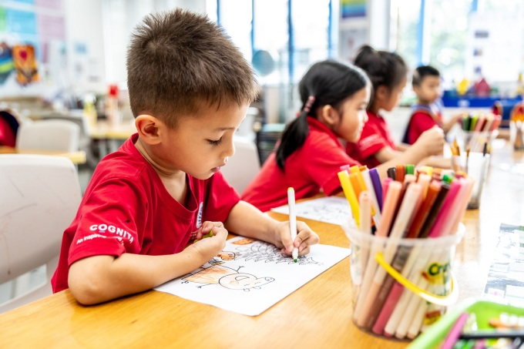
Trẻ cần phát triển toàn diện, từ kiến thức lý thuyết đến cảm xúc, cá tính, kết nối xã hội...
Chỉ trau dồi kiến thức học thuật là chưa đủ
Mặc dù chúng ta biết điều đó là một cách học của trẻ nhỏ nhưng nó lại bị đẩy sang một bên để nhường chỗ cho giảng dạy học thuật. Thay vì được thực hành, hoạt động, trẻ em bây giờ ngồi trên ghế quá nhiều để đi sâu vào con số và chữ cái.
"Mức độ căng thẳng ở trẻ nhỏ đã tăng lên.; khóc vì không muốn đi học Đặc biệt, trong bối cảnh Covid-19 bùng phát trên toàn thế giới, nhiều cha mẹ càng cảm thấy lo lắng về việc trau dồi kiến thức ở trẻ.
Tại Việt Nam, nhiều phụ huynh cũng cho rằng việc học online với thầy cô trên trường chưa đủ và tìm kiếm nhiều giải pháp bổ sung kiến thức cho trẻ. Chị cho biết bản thân lo lắng con không theo kịp kiến thức trên lớp khi phải học online thời gian dài nên đã thuê gia sư dạy thêm ngoài giờ cho bé. Tuy vẫn theo hình thức trực tuyến nhưng con chị có thêm thời gian học và giải đáp thắc mắc khi cần.
Tuy nhiên, mỗi đứa trẻ đều cần trang bị cả nền tảng kiến thức vững chắc và các kỹ năng sống quan trọng để phát huy hết tiềm năng của mình. Vì vậy, nhà trường và phụ huynh nên tạo ra môi trường phát triển kiến thức, kết nối xã hội, tình cảm, thể chất, tinh thần và bản sắc.
Trẻ cần được khám phá, phát triển kỹ năng xã hội và cảm xúc
khuyến khích phụ huynh tạo điều kiện cho con tự mày mò khám phá, nghiên cứu dưới sự hướng dẫn của giáo viên, gia đình. "Hơn hết, ngoài thời gian dành cho kiến thức học thuật, trẻ cần phát triển thể chất, cảm xúc, cá tính
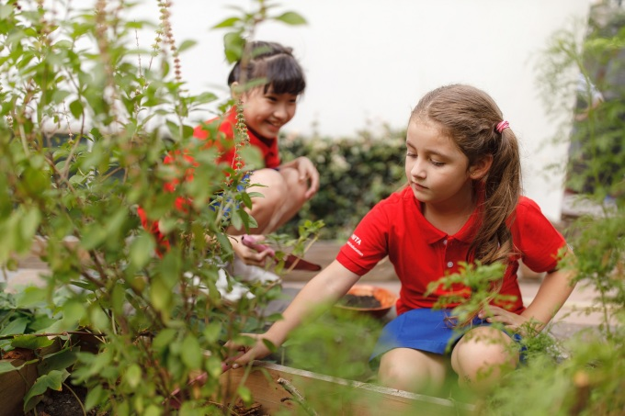
Trẻ cần thời gian để phát triển thể chất, cảm xúc, cá tính... ngoài thời gian học kiến thức học thuật.
Phụ huynh không nên vì quá lo lắng về việc trẻ sẽ tụt hậu về mặt kiến thức mà quên đi các khía cạnh phát triển khác. Theo Trung tâm gắn kết gia đình - Hiệp hội phi lợi nhuận PTA (Mỹ), một nghiên cứu đã chỉ ra việc xây dựng kỹ năng xã hội và cảm xúc của học sinh có liên quan đáng kể đến kết quả học tập.
Tại ISSP, để trẻ phát triển toàn diện, nhà trường cho phép học sinh tự kiểm soát quá trình học tập của mình dưới sự chỉ dẫn, trao đổi của giáo viên. Các em chủ động quyết định mình học gì, như thế nào, mục tiêu ra sao. Giáo viên chỉ đóng vai trò tạo điều kiện và hỗ trợ học sinh nghiên cứu kỹ lưỡng chủ đề mình muốn. Như vậy, trẻ sẽ có thêm động lực để học tập, lập kế hoạch và tìm ra phương pháp học phù hợp, từ đó, phát huy tư duy phản biện, kỹ năng sống, giao tiếp xã hội...
Hơn hết, nhà trường còn thúc đẩy học sinh tìm ra lối đi riêng trong mọi tình huống. Ví dụ như thầy cô sẽ trò chuyện với trẻ về cách tiếp cận tốt nhất đối với một nhiệm vụ cụ thể, sau đó, yêu cầu các em mô tả cách giải quyết vấn đề của mình; hay đưa ra một tình huống sai lầm và cho phép trẻ đưa ra hướng xử lý cá nhân.
Song song, trẻ có thể phát triển cảm xúc qua chương trình, hoạt động cụ thể trong từng môn như lòng biết ơn, trắc ẩn, yêu thương thiên nhiên, con người... Học sinh thoải mái thể hiện cảm xúc, cải thiện tinh thần thông qua nhiều cách thức khác nhau như viết thư cho thầy cô, người thân, bạn bè; chăm sóc cây...
Các hoạt động phát triển cảm xúc, cá tính, thể chất... cũng nên được duy trì xuyên suốt thời gian hiện nay, sức khỏe tinh thần cũng như cảm xúc- xã hội của trẻ là yếu tố nên được người lớn quan tâm hàng đầu. Vì vậy, phụ huynh nên giúp trẻ tập trung trau dồi kiến thức trong khuôn khổ thời gian học quy định của nhà trường. Ngoài thời gian này, cha mẹ cần chú trọng phát triển các khía cạnh khác.
Bên cạnh đó, trường giữ nguyên lịch học các lớp thể chất nhưng có sự biến đổi linh hoạt để phù hợp với không gian nhà riêng, đảm bảo an toàn cho trẻ như tập các động tác di chuyển tại chỗ, yoga... Các hoạt động này giúp trẻ nâng cao sức khỏe, tính kỷ luật và giảm căng thẳng.

